Специальный выпуск
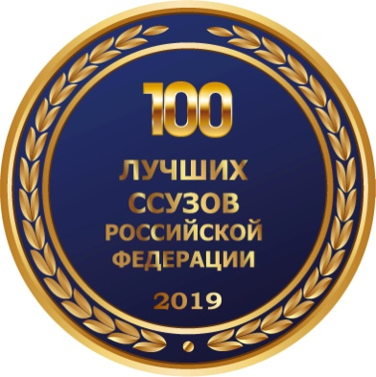
г.Владикавказ
Газета издаётся с сентября 2007 года

Е ж е м е с я ч н ы й в е с т н и к В М Т и м е н и Г.К а л о е в а
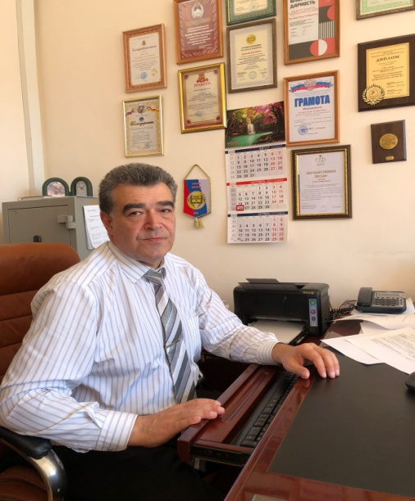

Дорогие друзья!

2 октября 2022 года в Российской Федерации впервые отмечается День среднего профессионального образования России! В этот знаменательный день я поздравляю всех, кто связал свою жизнь с системой профессионального образования: педагогических работников, студентов техникума, наших выпускников, которые сегодня успешно трудятся в различных отраслях экономики.
Думаю, что памятная дата - 2 октября - станет ярким событием для всех причастных к этой сфере, прежде всего преподавателей и мастеров, которые занимаются подготовкой будущих рабочих кадров.
Не случайно Днём среднего профессионального образования стала дата 2 октября — это день рождения системы начального профессионального образования. После реформы 2013 года все учреждения начального профессионального образования вошли в структуру среднего профессионального образования.
Владикавказский многопрофильный техникум имени Георгия Калоева основан на базе Профессионального училища №7 г. Владикавказ, созданного в 1959 году. В 2014 году к Профессиональному училищу №7, в порядке реформирования было присоединено Профессиональное училище №9.
За годы существования техникумом было подготовлено несколько десятков тысяч квалифицированных рабочих и специалистов для народного хозяйства страны.
Сегодня техникум живёт, развивается и продолжает готовить высококвалифицированных рабочих и специалистов.
Желаю коллективу техникума и студентам доброго здоровья, благополучия, успехов и удачи во всех начинаниях, творчества и вдохновения!

Директор техникума А. Э. Гугкаев
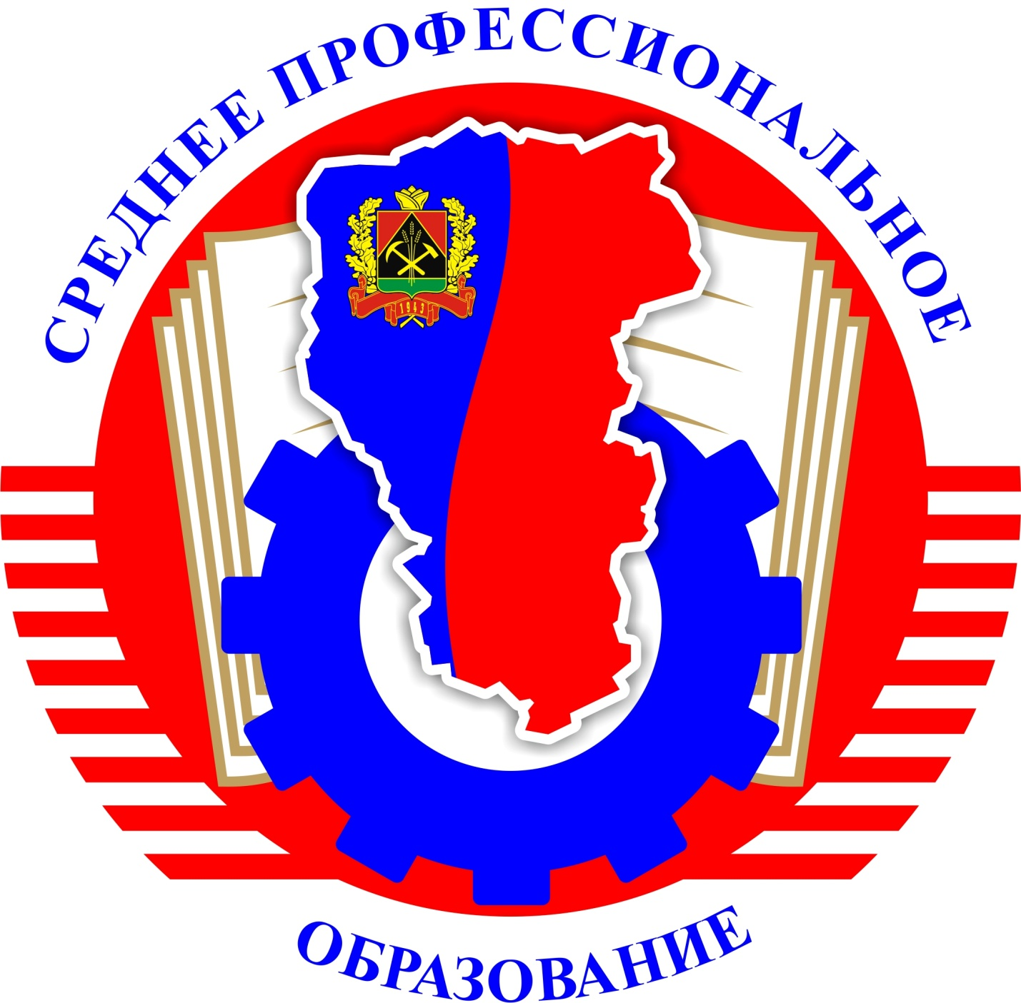
С Днем среднего профессионального образования!
Осень – это не только начало нового учебного года, но и пора главных профессиональных праздников в сфере образования. Президент России Владимир Путин 25 июля 2022 года подписал указ об установлении 2 октября Дня среднего профессионального образования. Этот день был выбран не случайно, так как 2 октября 1940 г. был принят Указ Президиума Верховного Совета СССР « О государственных трудовых резервах СССР». Согласно указу, новый праздник учрежден в целях развития и популяризации среднего профессионального образования.
Точкой отсчета истории отечественного профессионального образования принято считать появление в 1701 году первых профессиональных образовательных учреждений, открытых по велению великого реформатора Петра I. Это были школы математических и навигационных наук, которые называют первыми реальными училищами в Европе.
Система профессионального образования будущих рабочих начала складываться еще в дореволюционной России. При крупных заводах и фабриках организовывались ремесленные училища, где ученики под руководством опытных мастеров и инженеров постигали азы будущей профессии и профессиональные приемы, позволявшие сделать работу максимально правильно. Разработанная российскими инженерами в Московском техническом училище система производственного обучения демонстрировалась на международных выставках в Филадельфии (1876 год), в Париже (1900 год) с неизменным успехом.
В 1917 году временное правительство издало постановление «Положение о профессионально- технических учебных заведениях». Эта реформа действительно могла стать прогрессивной, но в стране начались глобальные изменения.
Система профессионального образования менялась и совершенствовалась. В Советском Союзе были созданы школы фабрично-заводского ученичества. ФЗУ существовали с 1920 по 1940 год.
Днем рождения системы профессионально-технического образования стало 2 октября 1940 года, когда был принят указ Президиума Верхового Совета СССР «О государственных трудовых резервах СССР», которым были определены три типа училищ: ремесленные, железнодорожные училища и школы фабрично-заводского обучения. Эти училища были созданы в кратчайшие сроки. Приём в них проводился путём призыва (мобилизации), а также в порядке добровольного набора молодёжи.
Целью создания новой системы было образование единой государственной системы подготовки квалифицированных специалистов и планомерная массовая подготовка квалифицированных рабочих.
В 1958 году ремесленные училища и школы ФЗО были ликвидированы. Вместо них правительство создало новую систему обучения профессиям – Профессионально-технические училища (ПТУ).
Во всех ПТУ ввели обязательное, одновременное среднее образование. В 1987 г. Постановлением ЦК КПСС и Совмина СССР профессионально-техническая система, как самостоятельная отрасль производственного образования была ликвидирована. «Госпрофобр» перестал существовать. Все училища вошли в состав Министерства общего образования РФ. По удельному весу профтехобразование занимало ничтожную часть общего. Система растворилась и потеряла не только свою самостоятельность, но и значимость. Тем более, что задачи у этих систем разные. Общее образования дает знания, а профтехобразование – навыки и умения производства, т.е. учит работать.
В Северной Осетии в настоящее время работает 22 учреждения среднего профессионального образования. Среди них и наше учебное заведение, которое было открыто в 1959 году. Первоначально оно именовалось Строительное училище № 1, а с 1962 года переименовали в Строительное училище №7, где обучалось 285 человек. Училище готовило квалифицированных рабочих по шести профессиям: плотников, каменщиков, электромонтеров - монтажников, слесарей –сантехников, бетонщиков – монтажников и штукатуров – маляров. За шестидесятидвухлетнюю историю существования бывшее строительное училище трансформировалась в многопрофильное учебное заведение, оснащенное хорошей материально-технической и методической базой. Созданы все условия для подготовки высококвалифицированных специалистов.
За годы своего существования в техникуме подготовлены тысячи молодых квалифицированных рабочих разных профессии: электрики, каменщики, штукатуры-маляры, сварщики, парикмахеры, мастера по обработке цифровой информации и т.д.
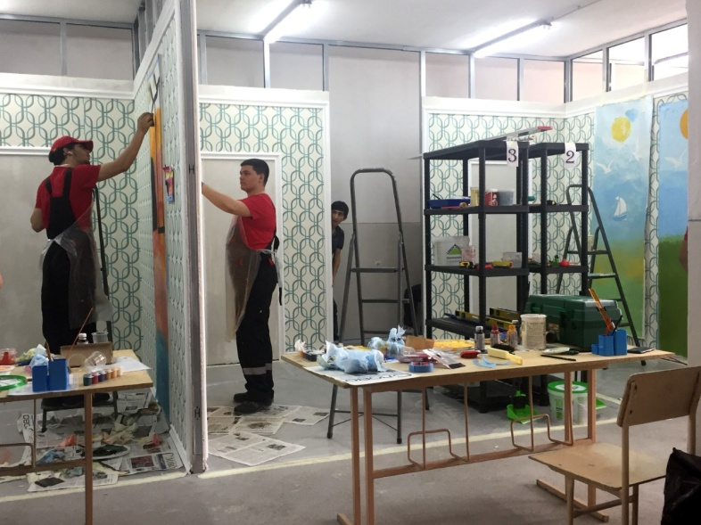
Система образования Техникума ориентирована на обеспечение условий получения качественного профессионального образования, отвечающего требованиям современной инновационной экономики, внедрение эффективных экономических механизмов в сфере образования, формирование социально адаптированной, конкурентоспособной личности, создание условий для ее самореализации.
Владикавказский многопрофильный техникум имени кавалера ордена Красной Звезды Георгия Калоева является лауреатом Национального конкурса «Лучшие колледжи Российской Федерации» в 2017, 2019 и 2021 годах.
На демонстрационных экзаменах по стандартам организации «Агентство развития профессионального мастерства (Ворлдскиллс Россия) студенты техникума показывают уровень подготовки, который дает возможность трудоустройства на самых успешных предприятиях республики.
В 2021 году выпускники – Мастер отделочных строительных и декоративных работ – показали отличные результаты и качественные навыки в своей профессии - 13 обучающихся из 17 получили оценку «отлично».
Ежегодно обучающиеся техникума принимают участие и добиваются успехов в Республиканском открытом чемпионате профессионального мастерства «WorldSkills Russia»:
2018 г.
I место – Цагараев Аслан, компетенция «Сварочные технологии»;
II место – Багаева Софья, компетенция «Графический дизайн».
2021 г.
I место – Кулухова Олеся, группа № 6, компетенция «Парикмахерское искусство»;
II место – Макиев Сармат, группа № 3, компетенция «Сварочные технологии»;
II место – Битиев Георгий, группа № 6, компетенция «Парикмахерское искусство»;
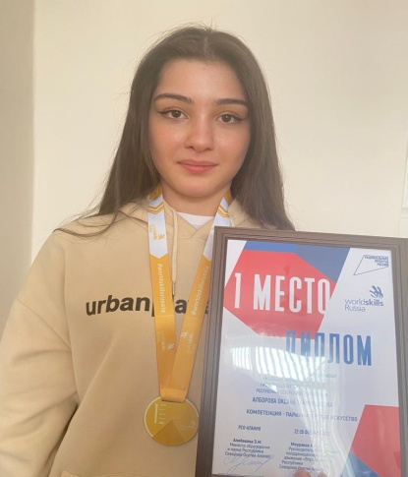
III место – Цуциев Астемир, группа № 7, компетенция «Мастер по ремонту и обслуживанию автомобилей»;
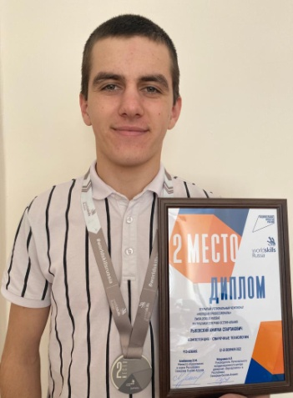
III место – Игошин Тимур, группа № 2, компетенция «Мастер по ремонту и обслуживанию автомобилей – Juniors»;
I место – Мурашко Владимир Евгеньевич, мастер производственного обучения, компетенция «Навыки мудрых».
2022 г.
I место – Алборова Оксана, группа № 15, компетенция «Парикмахерское искусство»;
II место – Рыковский Амиран, группа № 8, компетенция «Сварочные технологии»;
II место – Суанова Диана, группа № 15, компетенция «Парикмахерское искусство»;
II место – Гояев Алан, группа № 3, компетенция «Сварочные технологии;
IV место – Анищенко Дмитрий, группа № 11, компетенция «Ремонт и обслуживание легковых автомобилей;
IV место – Топилин Артем, группа № 1 компетенция «Электромонтаж».
На Всероссийском конкурсе «Мастер года» среди мастеров производственного обучения профессиональных образовательных организаций Российской Федерации 2 место в региональном этапе конкурса заняла Дзугкоева Н.В.
Команда техникума участвовала в региональном этапе Российской национальной премии «Студент года-2021»:
В рамках этапа: номинация «Спортсмен года профессиональных образовательных организаций» - 1 место;
номинация «Патриотическое объединение года профессиональных образовательных организаций» 1 место.
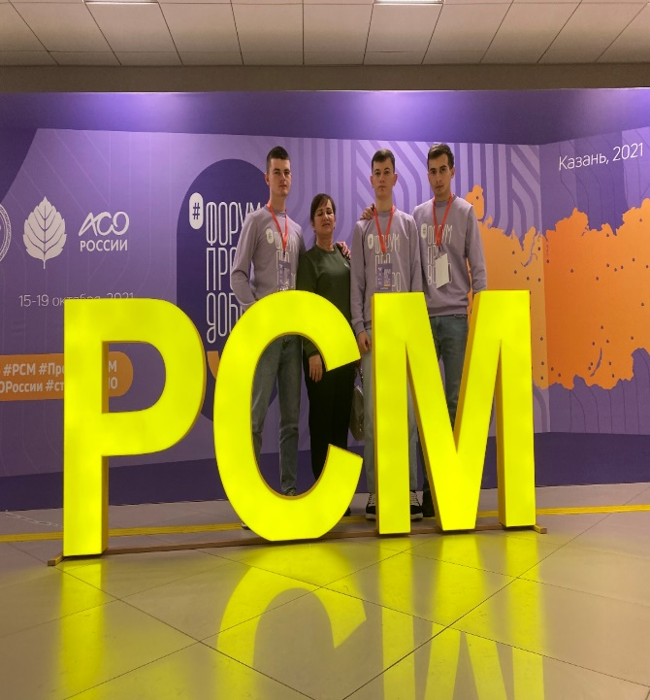
Делегация техникума из 8 студентов приняла участие в профильной смене по дополнительной общеобразовательной общеразвивающей программе «Арт - лаборатория лидеров» в ФГБОУ «ВДЦ «Смена» г. Анапа.
Студенческий актив в составе 4 человек прошёл обучение на Всероссийском форуме студентов СПО «ПРО добро», который организовала и провела Общероссийская общественная организация «Российский Союз Молодежи» в г. Казань
Члены первичной организации РСМ техникума в составе 8 студентов участвуют в программе «Пространство развития», организованной СМ РСО - Алания ООО РСМ
Во все времена люди признавали, что престижным может стать практически любое занятие – все зависит от того, как человек будет работать, ведь у каждой профессии есть своя специфика, свои ценности и свои герои.
Редакция газеты «Профи»

Их благородный труд достоин восхищенья!
В жизни каждого человека был мудрый наставник – человек, которого он помнит всю жизнь, который, кроме знаний, давал ему уроки добра, красоты и человечности.
В системе среднего профессионального образования это преподаватели и мастера производственного обучения, которые становится для ребят наставниками. Они дают им путёвку в жизнь, учат в совершенстве овладеть своей профессией. В нашем техникуме работает отличный коллектив мастеров и педагогов, профессионалов своего дела, настоящих энтузиастов.
Требовательные и строгие, принципиальные и взыскательные, но, вместе с тем, всегда доброжелательные и терпеливые, не жалея сил и времени, они выполняют свой профессиональный долг – открывают удивительный мир знаний и мудрости своим студентам. Наставник должен понимать, что «ученик не сосуд, который надо наполнять, а факел, который надо зажечь». Поэтому на них возложена огромная ответственность – своим трудом научить студентов учиться, посеять в них «разумное, доброе, вечное», заложить не только основы знаний, но и умение жить в современном обществе и, что особенно важно, быть ему полезным.
В нашем техникуме работает дружная творческая команда мастеров производственного обучения и преподавателей. Многие из них удостоены почётных званий, имеют высшие категории. Они передают свой опыт молодым педагогам. Все они талантливые воспитатели, наделённые высокими душевными качествами: доброжелательные, принципиальные, интеллигентные. Их ученики живут и работают в разных уголках России. Мы гордимся своими ветеранами, которые работают в системе профессионального образования более 30 лет. Это-Елисеева В.М., Бережная Н.Л., Хутинаева Е.С., Бурнацев Э.И., Тулоев С.Л., Бигаева А.Б., Хамицаев А.Н., Джигкаев М.П., Лолаева Л.К., Бурнацева Р.С., Цидаева Ф.Ю., Габеева А.М., Мукагова И.С., Дзагоева Ф.Б., Денисенко Н.В., Наниева Р.С., Кочиева Ф.Я.
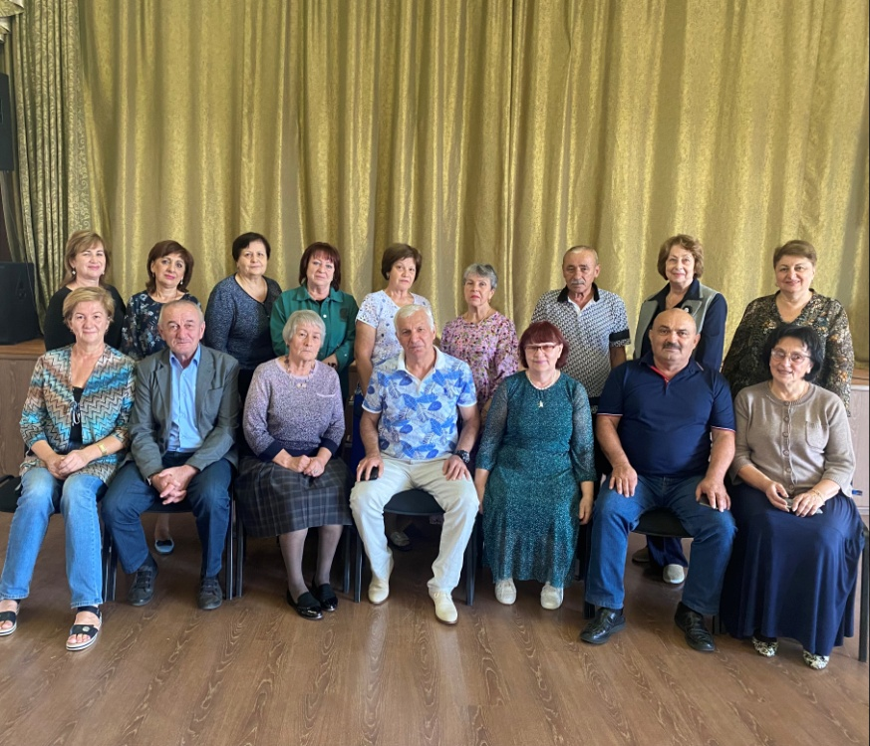
***
Вы все в истории России отдельной значитесь строкой.
Вы - цвет её, опора, сила, её надежда и покой!
Всем тем, кто вышел из профтеха, и тем, кто трудится сейчас,
Желаем творческих успехов, и этот день - ваш звездный час!
Профтех - поэзия и проза, судьбы нелегкой виражи!
И у него прекрасный возраст, профтех живет, и будет жить.
Заместитель директора по УВР И.С.Мукагова

День самоуправления в техникуме
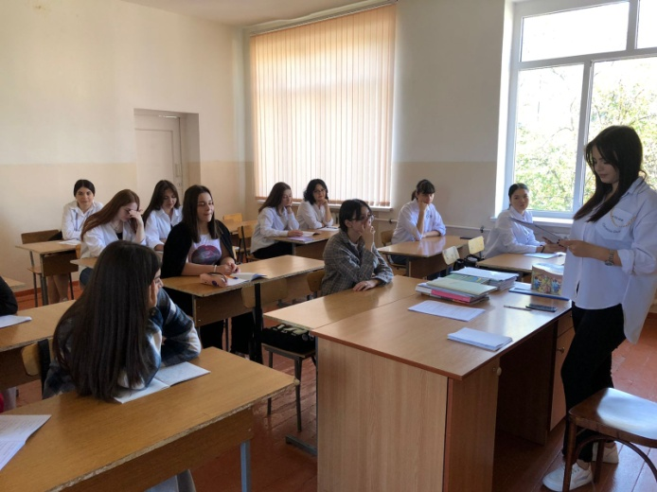
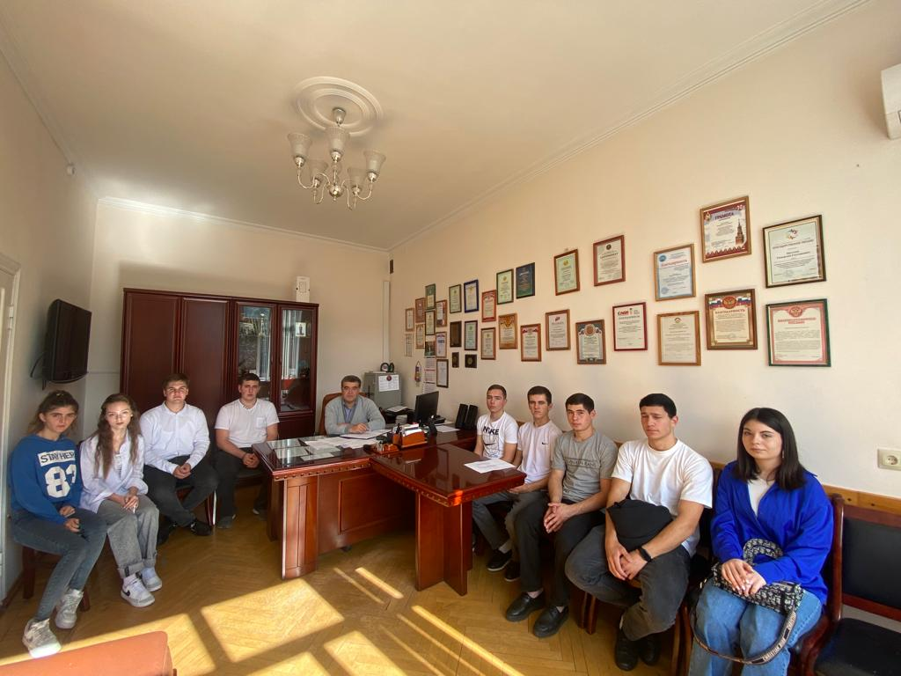
Уже стало традицией проводить в техникуме День самоуправления. Педагоги и мастера производственного обучения в этот день отдыхают, а работают за них студенты. Старшекурсникам это не в новинку. А вот первокурсники впервые выполняют обязанности педагога, мастера производственного обучения и даже руководителей. Должность директора в этом году выполняет Битиев Хетаг, студент третьего курса (группа № 10). Это не просто, но интересно и полезно. Ребята поздравляют всех с праздником, дарят цветы. Традиционную административную планёрку проводит в этот день Битиев Хетаг Асланович. Звенит звонок на урок. Сегодня уроки проводят дублёры учителей. Они приступили к выполнению своих обязанностей. И, как сказала одна из них в своём интервью, очень много нервов нужно иметь, чтоб работать педагогом. Это очень сложная работа. Ребятам интересно быть в роли администраторов, мастеров и преподавателей, вести уроки и практические занятия. Ребята справились со своей задачей. Конечно же, были и казусные ситуации, но в целом дублёры справились со своей задачей. Весь день в техникуме царила атмосфера праздника, звучали поздравления и пожелания: «Крепкого Вам здоровья, низкий поклон и благодарность за терпение, доброту и удивительную способность вселять в наши сердца добрые помыслы и светлые надежды!»
В конце дня на планёрке дублёр директора Битиев Хетаг подвёл итоги работы и поблагодарил всех за активное участие. Везде был порядок и рабочая обстановка. Это хорошо! Значит, растёт достойная смена не просто профессионалов в своей профессии, но и отличных руководителей.
Спецкор Чеботарева Д.
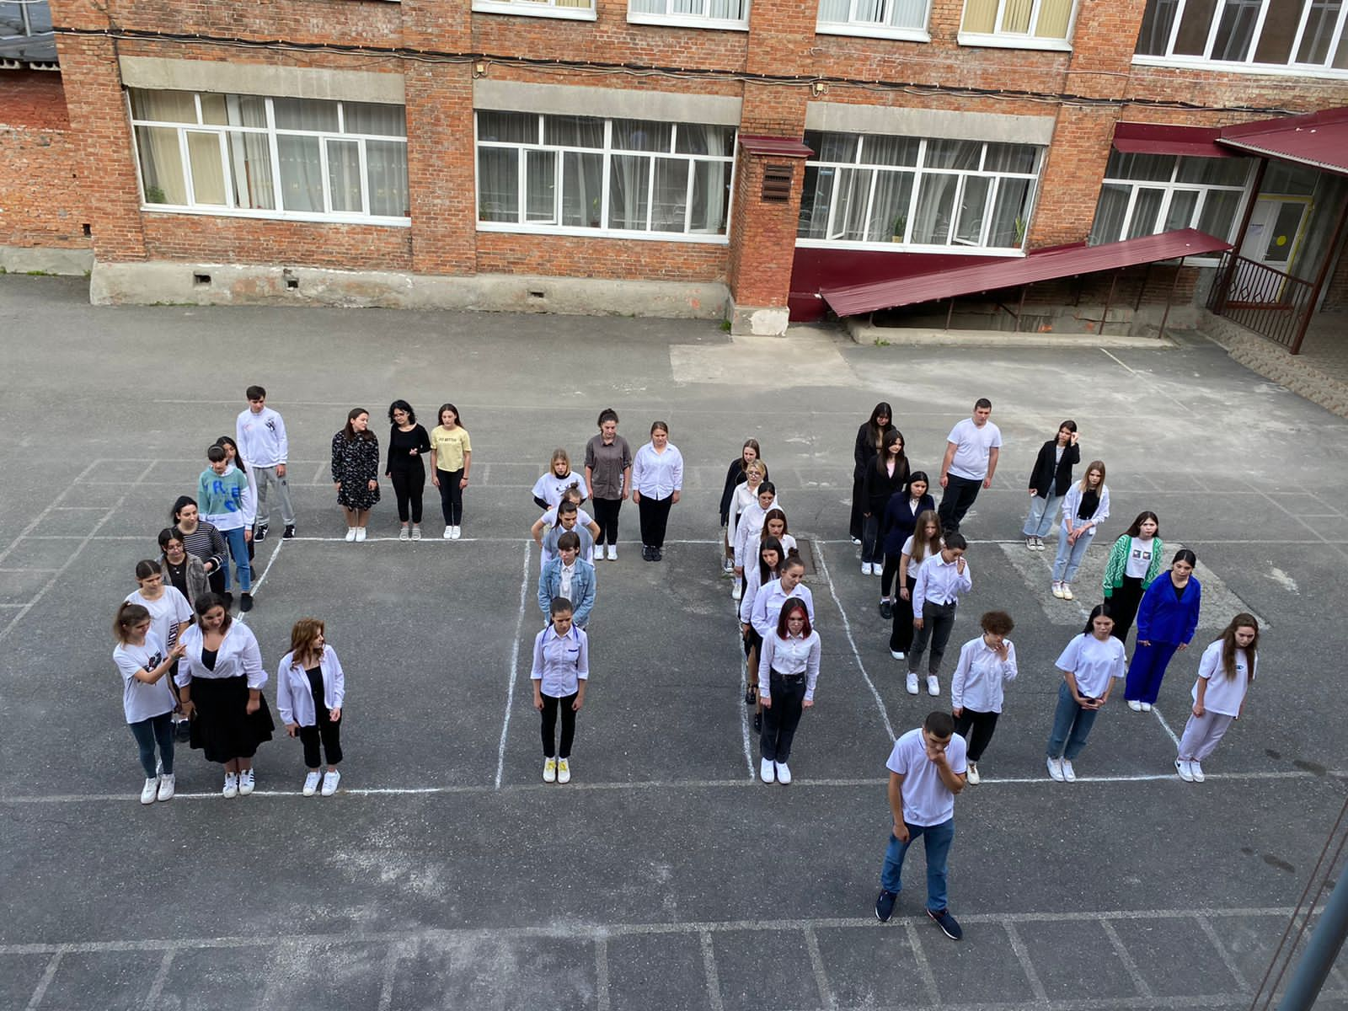
Флешмоб, посвящённый Дню среднего профессионального образования
Российской Федерации

В канун Дня среднего профессионального образования Российской Федерации, который впервые в стране будет отмечаться 2 октября 2022 года, в техникуме проведён флешмоб.
Прозвучали стихотворные строки о людях труда, трудовой доблести. Студенты образовали на асфальте аббревиатуру - СПО!
Урок трудовой доблести во Владикавказском многопрофильном техникуме имени Георгия Калоева
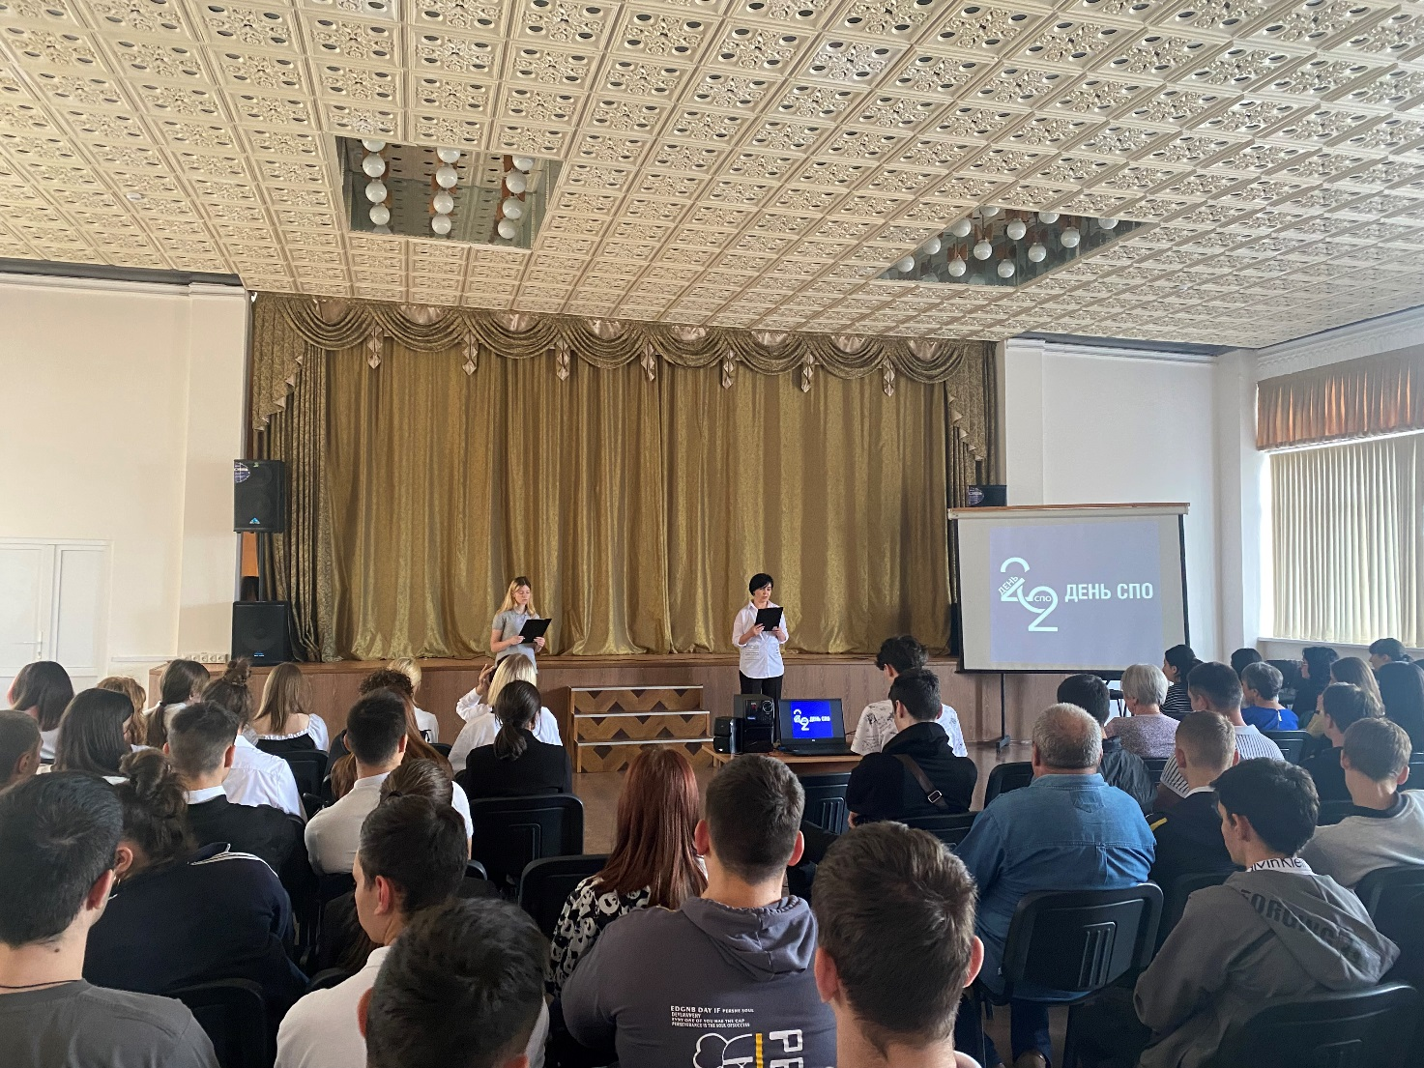
29 сентября в актовом зале техникума состоялся «Урок трудовой доблести «Человек трудовой славы-наследник великой страны!»
Мероприятие было подготовлено студентами второго курса и посвящено Дню среднего профессионального образования, который впервые будет отмечаться в России 2 октября 2022 года в соответствии с Указом Президента Российской Федерации.
Студенты рассказали о том, почему праздником стал день 2 октября, провели параллель между начальным и средним профессиональным образованием, рассказали о выпускниках техникума, которыми гордится учебное заведение.
Отдельной главой шёл рассказ о педагогических работниках-ветеранах техникума, о молодых преподавателях, преемственности и передаче опыта работы.
Присутствующие посмотрели видеоролик по теме урока, а затем прозвучали выступления ветеранов техникума: Хутинаевой Елены Сергеевны, Денисенко Натальи Васильевны, работающих в системе подготовки рабочих кадров более 40 лет, Елисеевой Валентины Михайловны, чей стаж работы в техникуме составляет 50 лет.
Урок трудовой доблести подготовлен студентами группы №7, будущими мастерами по обработке цифровой информации, под руководством мастера производственного обучения Челохсаевой Инны Александровны.
____________________________________________________________________
РЕДАКТОР Ф. Я. Кочиева
Корреспонденты: члены кружка «Спецкор»

